Отчет по 4 этапу персонального проекта

Основы информационной безопасности

Ганина Таисия Сергеевна, НКАбд-01-22

Содержание

# 1 Цель работы

Научиться работе с Nikto.

# 2 Задание

Протестировать веб-сайт при помощи nikto.

# 3 Теоретическое введение

Nikto – бесплатный (open source) сканер для поиска уязвимостей в веб-серверах. Утилита относиться к классу blackbox сканеров, т. е. сканеров, использующих стратегию сканирования методом черного ящика. Это значит, что заранее неизвестно о внутреннем устройстве программы/сайта (доступ к исходному коду отсутствует) и упор сделан на функциональность. Программа может обнаруживать более 6700 потенциально опасных файлов и уязвимостей. Новые уязвимости добавляются в базу данных программы по мере их возникновения. Помимо поиска уязвимостей, сканер производит поиск на наличие устаревших версий, используемых библиотек и фреймворков. Nikto не позиционируется как стелс сканер (стелс сканеры никогда не устанавливают TCP-соединения до конца, тем самым сканирование происходит скрытно) – при сканировании сайта в логах сайта или в любой другой системе обнаружения вторжений, если она используется, будет отображена информация о том, что сайт подвергается сканированию.

Первая версия Nikto под номером 1.00 была создана в 2001 году Американским инженером по информационной безопасности Крисом Сулло. На текущий момент последней актуальной версией является версия 2.1.6.

Среди функций Nikto можно выделить следующие:

поддержка SSL,  
  
поддержка HTTP прокси;  
  
создание отчетов в текстовом формате, XML, HTML, NBE или CSV;  
  
возможность сканирования портов;  
  
поиск поддоменов;  
  
поддержка плагинов для расширения функционала сканирования.

# 4 Выполнение лабораторной работы

Описываются проведённые действия, в качестве иллюстрации даётся ссылка на иллюстрацию (рис. 1, 2, 3).

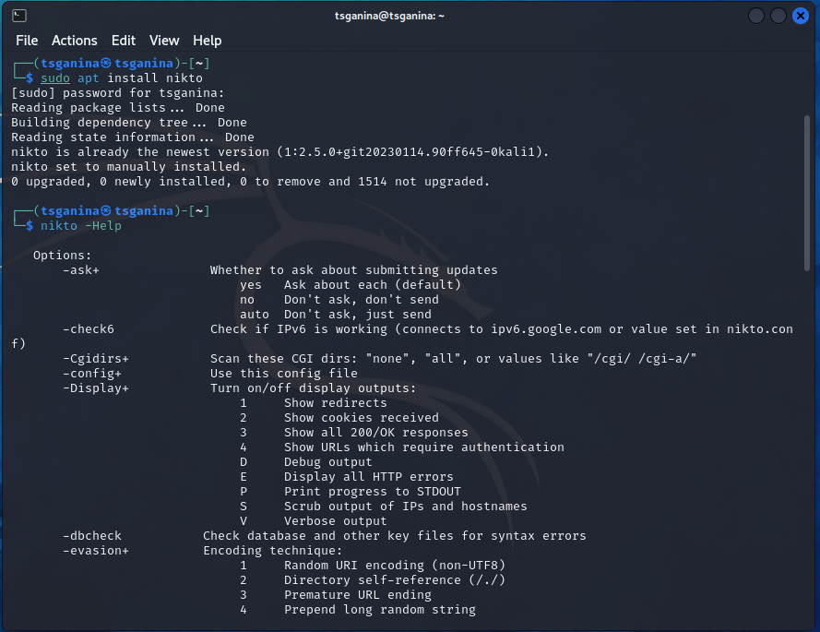

Figure 1: Установка и просмотр help

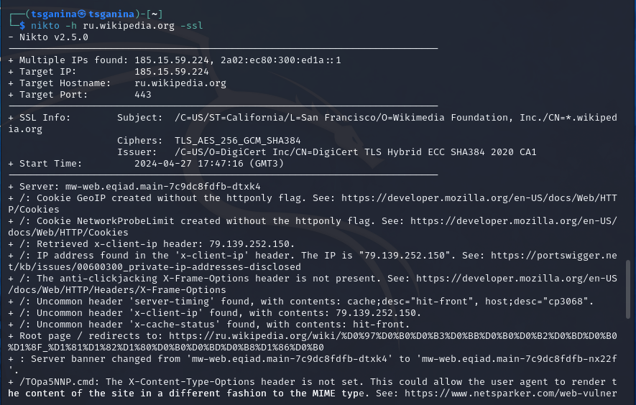

Figure 2: Тестирую сайт википедии, сайт с https

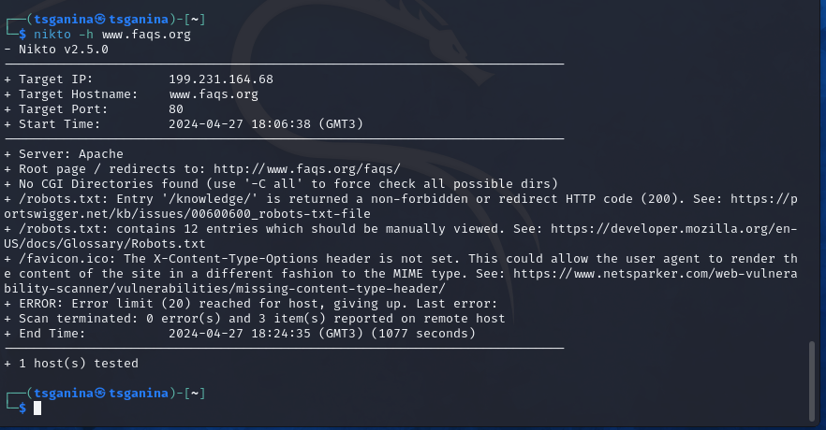

Figure 3: Тестирую сайт без https

# 5 Выводы

Я опробовала работу с nikto и протестировала несколько сайтов.

# Список литературы

1. [Статья “Обзор сканера Nikto для поиска уязвимостей в веб-серверах”](https://habr.com/ru/companies/first/articles/731696/)